1-9
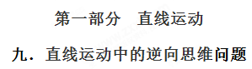
2.如图所示，完全相同的三个木块并排固定在水平面上，一子弹以速度v水平射入，若子弹在木块中做匀减速运动，且穿过第三块木块后速度恰好为零则子弹依次射入每块木块时的速度比和穿过每块木块所用的时间比正确的是
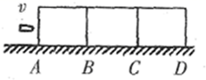
A. ：：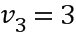：2：1
B. ：：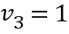：：
C. ：：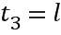：：
D. ：：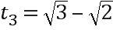：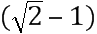：1
【参考答案】D
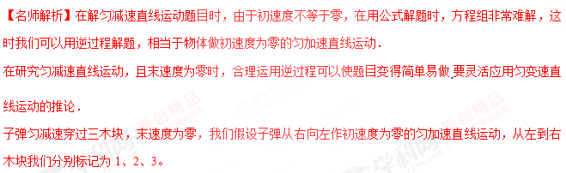则：子弹依次穿过321三木块所用时间之比：：：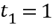：：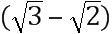
得：子弹依次穿过123三木块所用时间之比：：：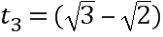：：1
设子弹穿过第三木块所用时间为1秒，则穿过3，2两木块时间为：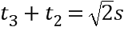，穿过3，2，1三木块时间为：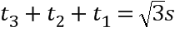
则：子弹依次穿过3，2，1三木块时速度之比为：1：：，所以，子弹依次穿过1，2，3三木块时速度之比为：：：1；
故D正确，ABC错误；．
3.小物块以一定的初速度自光滑斜面的底端a点上滑，最远可达b点，e为ab的中点，如图所示，已知物体由a到b的总时间为，则它从a到e所用的时间为
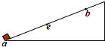[来源:学&科&网]
A. 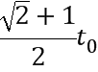
B. 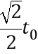
C. 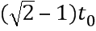
D. 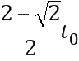
【参考答案】D
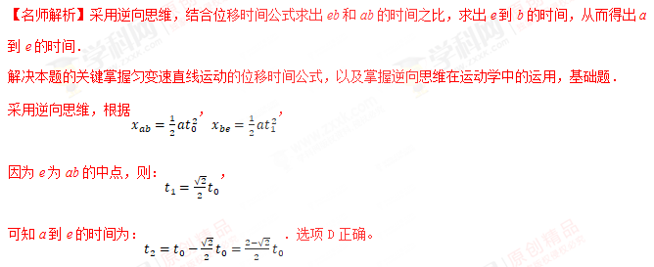
4.如图所示，一小滑块沿足够长的斜面以初速度v向上做匀减速直线运动，依次经A，B，C，D到达最高点E，已知，，滑块从A到C和从C到D所用的时间都是设滑块经C时的速度为，则
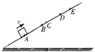
A. 滑块上滑过程中加速度的大小为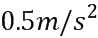
B. 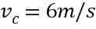
C.
D. 从D到E所用时间为4s
【参考答案】AD
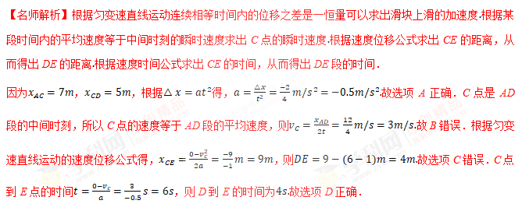

8.2009年3月29日，中国女子冰壶队首次夺得世界冠军，如图所示，一冰壶以速度v垂直进入三个矩形区域做匀减速运动，且刚要离开第三个矩形区域时速度恰好为零，则冰壶依次进入每个矩形区域时的速度之比和穿过每个矩形区域所用的时间之比分别是（ ）
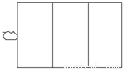
A．v₁∶v₂∶v₃=3∶2∶1
B．v₁∶v₂∶v₃=1∶∶
C．t₁∶t₂∶t₃=1∶∶
D．t₁∶t₂∶t₃=（-）∶（-1）∶1
【参考答案】D
【名师解析】冰壶通过三个矩形区域做匀减速直线运动，且刚要离开第三个矩形区域时速度恰好为零，可逆向思维为初速度为零的匀加速直线运动，设每个矩形的宽为l，由速度公式，v₃=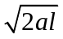，v₂=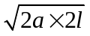，v₁=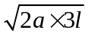，所以速度之比为v₁∶v₂∶v₃=∶∶1，选项AB错误。由位移公式，l=at₃²，解得t₃=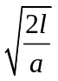；由 2l=a(t₂+t₃)²，解得t ₂+ t₃ =；由3l=a(t₁+ t₂+t₃) ²，解得t ₁+ t₂+t₃=；则：t₁∶t₂∶t₃=（-）∶（-1）∶1，选项D正确C错误。[来源:学_科_网Z_X_X_K]

